**RESPONSI 1 PRAKTIKUM PEMROGRAMAN WEB**

**PAKET “EMMA”**

Petunjuk Pengerjaan:

1. Berdoa sebelum mengerjakan
2. Baca soal dengan teliti dan seksama
3. Waktu pengerjaan 2 jam dan bersifat close book
4. Responsi dikerjakan pada platform yang telah disediakan oleh asprak
5. Hanya diperbolehkan untuk membuka browser dan soal selama pengerjaan responsi
6. Jika ketahuan membuka aplikasi lain ataupun melakukan kecurangan dalam bentuk apapun maka nilai responsi = 0
7. Jika ditemukan kesalahan, masalah atau hal yang tidak dimengerti dalam proses pengerjaan responsi, silakan melaporkan pada asprak yang mengawasi ruangan.

**بِسْمِ اللَّهِ الرحمن الرَّحِيمِ**

Anda merupakan seorang web developer yang mahir dalam HTML* dan bekerja untuk sebuah franchise restoran ternama “Emmas”. Bos Anda meminta Anda untuk membuat sebuah halaman web sederhana yang dapat menampilkan menu bakaran dari usaha Anda (minimal 3 produk ditampilkan). (10 poin).

Untuk membuatnya menjadi lebih menarik, bos Anda meminta agar setiap produk dengan nomor urut ganjil terletak di sebelah kanan serta produk dengan nomor genap terletak di sebelah kiri namun nomor urut tetap berada di paling kiri seperti pada contoh dibawah berikut. (20 poin).

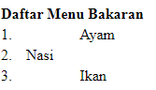

Lalu, agar customer tidak bingung dalam membedakan masing-masing produk, bos Anda meminta Anda untuk memasukan foto produk kedalam daftar menu bakaran seperti pada contoh dibawah berikut. (ukuran foto: lebar 50px tinggi 50px). (15 poin).

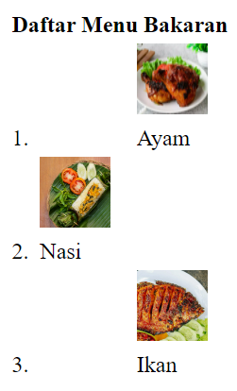

Untuk memperkuat branding perusahaan, Bos Anda meminta anda untuk menambahkan logo perusahaan di sebelah atas dari daftar menu bakaran tersebut. Contohnya dapat dilihat seperti pada gambar dibawah. (15 poin).

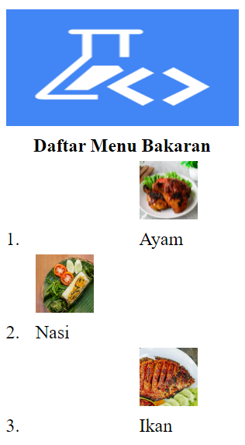

Kemudian Bos Anda meminta Anda untuk menambahkan daftar menu minuman di sebelah kanan daftar menu bakaran dan dengan format yang sama seperti daftar menu bakaran, untuk contoh dapat dilihat pada gambar dibawah. (minimal 3 produk ditampilkan) (30 poin).

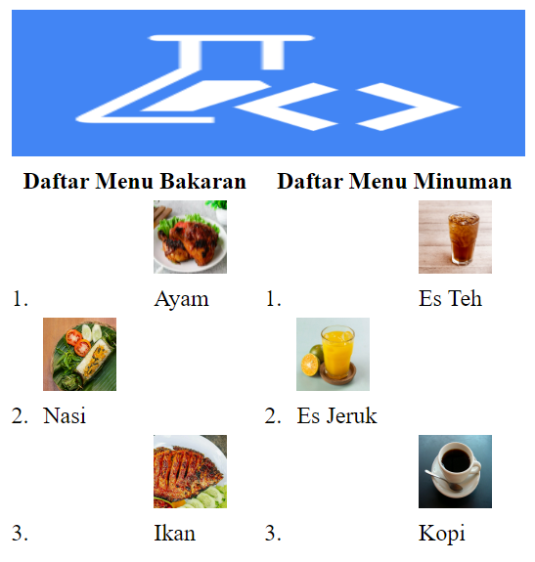

Terakhir, Bos Anda meminta Anda menuliskan kalimat “Saya mengerjakan responsi ini dengan sejujur-jujurnya dan tanpa melakukan kecurangan dalam bentuk apapun” yang terletak di bawah halaman. (10 poin).